中山大学 数据科学与计算机学院

2017-03-34 Version-2
14331003 白微
【终】产品特性

版本 | 日期 | 描述
版本1 | 2017.3.18 | 首次起草，讨论后得出大致特性
版本2 | 2017.3.24 | 听取小组成员修改意见，修改格式及表格

为了适应现代科技的发展，满足不同的用户对于电影院行业的建设与管理提出的各种要求，很多电影公司开始利用现代发展十分迅速的计算机，采用了计算机管理系统，利用网络，开创了网上电影票预订系统，推行了网上电影票预定的业务，以计算机系统分担了电影宣传，信息更新，电影票预订、电影票贩售、检票、电影票调度、管理票据等任务，大大减轻了各部门工作人员的压力和劳动强度，并且在很大的程度上提高了工作效率。相对于顾客来说，网上电影票预订系统减少了对顾客时间的浪费，免去顾客排队买票的麻烦，避免了顾客排队买票时的劳累和疲惫，在很大程度上为顾客提供了方便，快捷，优质，贴心的服务，也让整个流程更加有序，快捷。
我们的产品基于目前市场上已存在的一些网上订票系统，主要运营模式如下图：
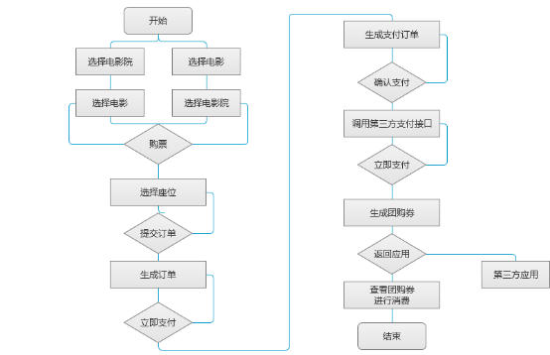
它主要是以客户为导向，为客户在有确定影院/影片的前提下提供更快更便捷的流程服务。但是它的缺点就是，忽略了存在有的客户仅仅是想看一场电影，但是不知道看什么的情况。所以针对这个问题，我们的产品进行了改良：
1.对于已有特定的影片/影院为导向，我们提供简化的以上流程；
2.对于未有特定的影片/影院，我们提供最重要的改善点——（1）“猜你喜欢”电影类型，并且推荐同期/后期用户可能喜欢的电影，顺序靠前，为用户提供更有倾向性的选择。
（2）“推荐选座”也是我们的一个重要考虑点，与“推荐影院”并列，但是考虑到现有的订票系统已存在这样的机制，并不能改善现有的购票体验，便舍弃了这一点。
（3）“比较平台价格”同样被纳入考虑中，由于价格是各个平台竞争的重要点，以及客户看电影的区间基本固定，而同一家影院价格波动并不存在过大差异，所以这个因素也被舍弃。
价格是第一竞争力，我们的平台也不例外。在产品流量较大时，通过引入广告，吸入成本，降低票价，即可提高竞争力。
（4）对于有固定导向影片的用户，我们提供“预告片”，“制作花絮”来吸引用户停留时间，提高用户体验。

